ПРАВИТЕЛЬСТВО САНКТ-ПЕТЕРБУРГА

КОМИТЕТ ПО ОБРАЗОВАНИЮ

Санкт-петербургское государственное бюджетное

профессиональное образовательное учреждение

«Радиотехнический колледж»

Индивидуальный проект по теме:

“Создание сайта для Аджилити”

Выполнила

Тобольшина Анастасия Алексеевна

Обучающаяся 2 курса группы ИВ1-21

По специальности: Информационные системы и программирование (квалификация: Разработчик веб и мультимедийных приложений)

Санкт-Петербург

2022

Содержание

**Описание предметной области** **3**

**Use-case** **5**

**Sequence** **7**

**ERD** **10**

**IDEF** **12**

**Жизненный цикл** **13**

**Вывод** **14**

# Описание предметной области

Считается, что дружба собаки и человека основывается на полном доверии и взаимопонимании. Именно способность животного чувствовать мысли и настроение хозяина, его готовность выполнить любое приказание говорит о полной гармонии в их взаимоотношениях.

Российская Федерация находится на пятом месте в мире по количеству собак на человека. Официальных данных нет, но по некоторым источникам около 20% российских семей содержат дома собак, причем среди этих людей есть представители всех возрастов и уровней достатка. Вместе с этим во многих семьях культура обращения с питомцами остается на низком уровне, о чем косвенно свидетельствует недавно принятый так нужный в обществе закон об ответственном обращении с животными. Это обусловлено различными факторами: нехваткой свободного времени на занятия с собакой, недостаток информации о том, как и где можно с ней заниматься, ошибками в выборе породы на этапе приобретения щенка и другие.

Актуальность выбранной темы состоит в том, что многие заводят для себя домашнее животное, но не успевают за ним ухаживать. Уходят на весь день на работу, а приходя вечером занимаются бытовыми делами, не обращая внимания на питомца. В это время наши четвероногие друзья страдают от одиночества, что может вызвать депрессию. Есть прекрасный способ продемонстрировать и укрепить дружбу человека и его питомца, а также поддерживать собаку в отличной форме и направить ее неуемную энергию в правильное русло это - аджилити.

Основная цель аджилити - укрепление связи и взаимопонимания между питомцем и хозяином. На соревнования по аджилити можно записаться, приехав в определённое место. Для осуществления записи сотрудники должны выполнять определенную работу, которая в свою очередь имеет определённые сложности и недочеты. Также некоторые проблемы могут существовать со стороны клиента.

1. Одна из ключевых проблем заключается в информировании своих потенциальных клиентов;
2. Процесс оформления записи оффлайн неудобный, для этого необходимо приехать на место проведения соревнований с пакетом документов, что не всегда возможно;
3. Процесс оформления записи через телефонный звонок неудобен, потому что звонок должен осуществляться в рабочие часы, что для клиента не всегда возможно, также это может вызывать дискомфорт;

К сожалению, в наше время мало кто знает об аджилити. На фоне этого ярко можно увидеть проблему, а именно: неосвещенность собачьего спорта в информационной сети интернета.

Создание информационной системы позволяет избежать этих проблем и дает некоторые преимущества. В рамках информационной системы был выбран сайт. Информационная система обеспечит удобство клиентам, так как на сайте можно ознакомиться с информацией о соревнованиях и необходимых документов. Осуществить запись можно в любой день и время через. Сайт автоматически подберет для клиента удобное по времени и месту соревнование и внесет клиента в список участников. Это позволит значительно увеличить скорость процесса записи на соревнования и расширяет круг клиентов, так как некоторые люди чувствуют себя некомфортно при общении по телефону. Кроме того, на сайте можно ознакомиться с информацией о прошедших, действующих и будущих соревнованиях. Это является рекламой, так как про соревнования, информация о которых размещена в Интернете, узнает большее количество людей.

Всё это должно повысить скорость и удобство в обслуживании клиентов. Это видно из следующих диаграмм.

# Use-case

Каким образом пользователь может взаимодействовать с информационной системой, видно на рисунке 1.

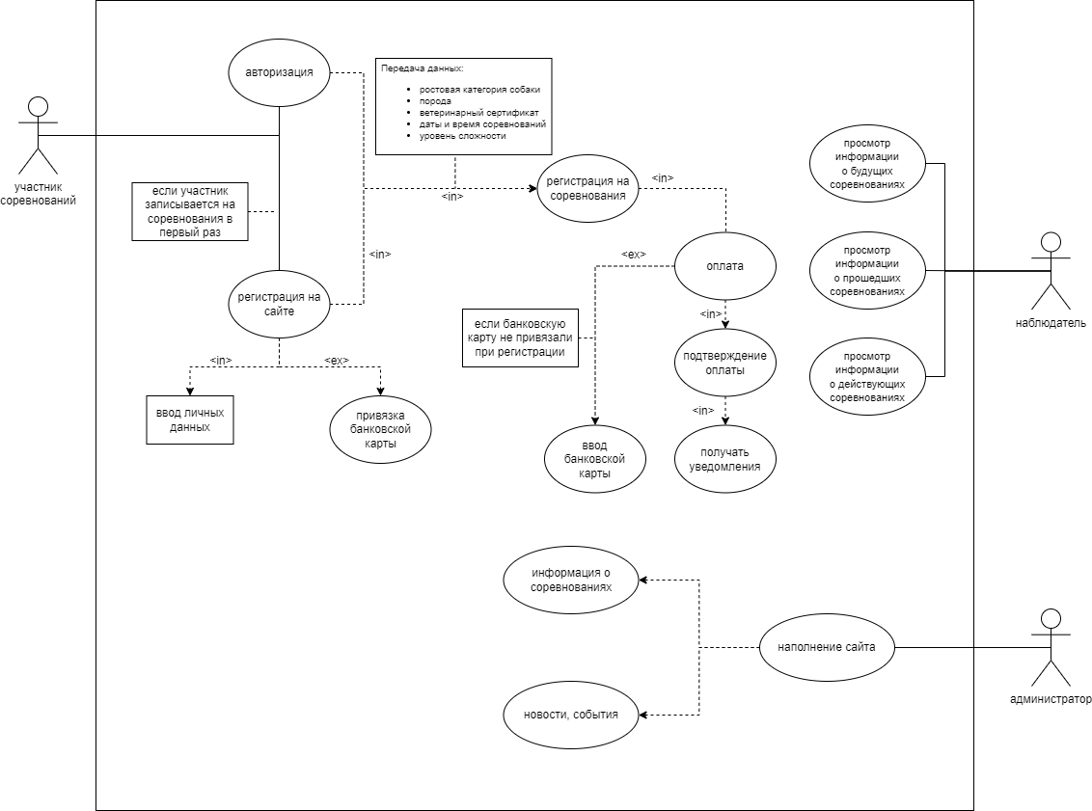

Рис.1. Use-case диаграмма

Выделенные актёры:

*Участник соревнований* - пользователь системы, который может записаться на соревнования.

*Наблюдатель* - пользователь, который не собирается участвовать в соревнованиях, может просматривать информацию о соревнованиях.

*Администратор* - сотрудник, отвечающий за размещение на сайте новых статей, обновление информации и редактирования информации.

Выделенные прецеденты для актёров:

*Авторизация* - позволяет участнику пройти авторизацию.

*Регистрация на сайте* - позволяет участнику пройти регистрацию на сайте, если он записывается на соревнования в первый раз.

*Привязка банковской карты* - позволяет участнику при регистрации привязать банковскую карту.

*Регистрация на соревнования* - позволяет зарегистрированному или авторизованному участнику зарегистрироваться на соревнования.

*Оплата* - позволяет зарегистрированному или авторизованному участнику оплатить соревнования.

*Ввод банковской карты* - позволяет зарегистрированному или авторизованному участнику ввести банковскую карту при оплате, если он не сделал это при регистрации.

*Подтверждение платы* - позволяет зарегистрированному или авторизованному участнику подтвердить оплату соревнования.

*Получать уведомление* - позволяет зарегистрированному или авторизованному участнику после регистрации на соревнования получать уведомления о ходе соревнования и о результатах.

*Просмотр информации о будущих соревнованиях* - позволяет наблюдателю просмотреть информацию о будущих соревнованиях: дата, время и место проведения.

*Просмотр информации о действующих соревнованиях* - позволяет наблюдателю просмотреть информацию о действующих соревнованиях: дата, время, место проведения, участники.

*Просмотр информации о прошедших соревнованиях* - позволяет наблюдателю просмотреть информацию о прошедших соревнованиях: дата, время, место проведения, участники, призёры.

*Наполнение сайта* - позволяет администратору выкладывать информацию о соревнованиях, новости и события.

# Sequence

Из этой диаграммы видно взаимодействие объектов информационной системы в рамках прецедента «Запись на соревнования»

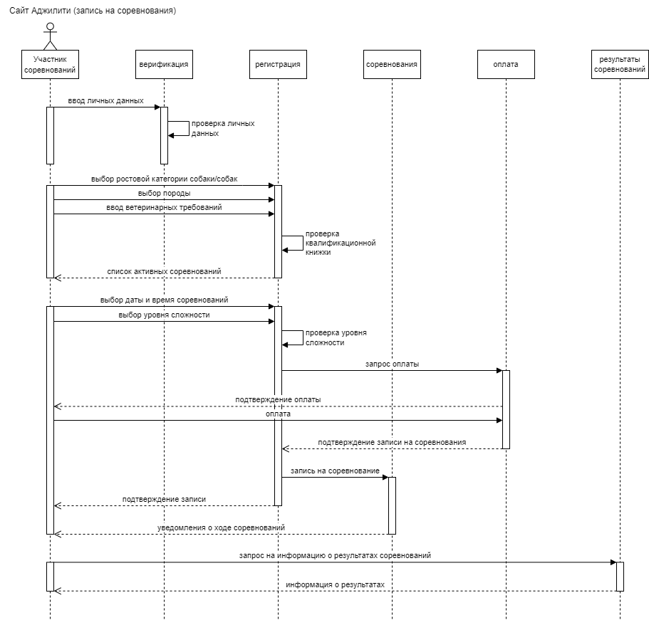

Рис.2. Диаграмма последовательностей

Инициатор взаимодействия – «Участник соревнования».

| № | Участник- отправитель сообщения | Участник – получатель сообщения | Название сообщения |
| --- | --- | --- | --- |
| 1 | Участник соревнований | Верификация | Ввод личных данных |
| 2 | Верификация | Верификация | Проверка личных данных |
| 3 | Участник соревнований | Регистрация | Выбор ростовой категории собак |
| 4 | Участник соревнований | Регистрация | Выбор породы |
| 5 | Участник соревнований | Регистрация | Ввод ветеринарных требований |
| 6 | Регистрация | Регистрация | Проверка квалификационной книжки |
| 7 | Регистрация | Участник соревнований | Список активных соревнований |
| 8 | Участник соревнований | Регистрация | Выбор даты и время соревнований |
| 9 | Участник соревнований | Регистрация | Выбор уровня сложности |
| 10 | Регистрация | Регистрация | Проверка уровня сложности |
| 11 | Регистрация | Оплата | Запрос оплаты |
| 12 | Оплата | Участник соревнований | Подтверждение оплаты |
| 13 | Участник соревнований | Оплата | Оплата |
| 14 | Оплата | Регистрация | Подтверждение записи на соревнования |
| 15 | Регистрация | Соревнования | Запись на соревнования |
| 16 | Регистрация | Участник соревнований | Подтверждение записи |
| 17 | Соревнования | Участник соревнований | Уведомления о ходе соревнования |
| 18 | Участник соревнований | Результаты соревнований | Запрос на информацию о результатах соревнования |
| 19 | Результаты соревнований | Участник соревнований | Информация о результатах |

# ERD

На этой диаграмме показана база данных сайта.

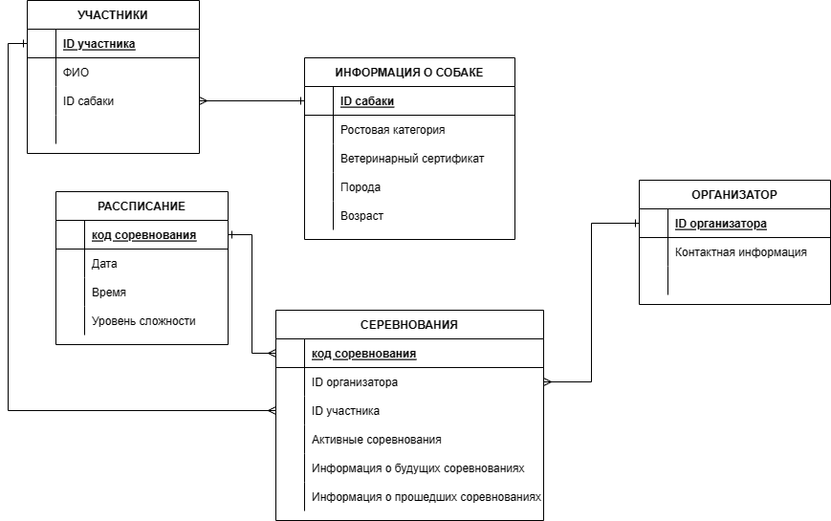

Рис.3. ER диаграмма

Таблица «Участники»

* ID участника
* ФИО
* ID сабаки

Таблица «Информация о собаке»

* ID сабаки
* Ростовая категория
* Ветеринарный сертификат
* Порода
* Возраст

Таблица «Соревнования»

* ID организатора
* ID Участника
* Активные соревнования
* Информация о будущих соревнованиях
* Информация о прошедших соревнованиях

Таблица «Расписание»

* Код соревнования
* Дата
* Время
* Уровень сложности

Таблица «Организатор»

* ID организатора
* Контактная информация

# IDEF

На этой диаграмме изображен процесс, который можно реализовать посредством информационной системы — фраза для идеф

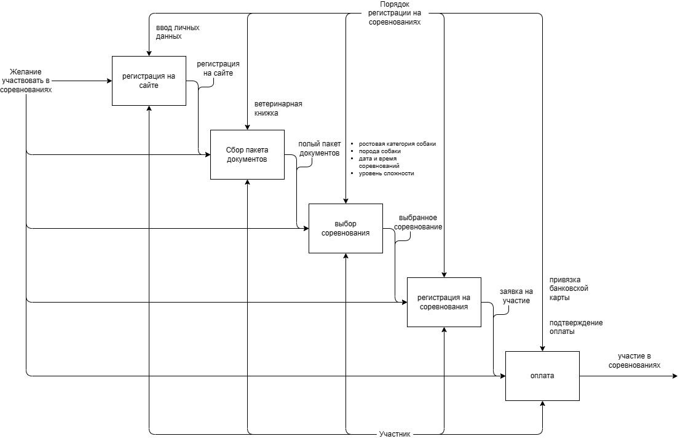

Рис.3. IDEF диаграмма

На этой диаграмме показан процесс регистрации на соревнования в информационной системе - сайт для аджилити. Диаграмма IDEF позволяет максимально наглядно передать структуру и функции системы, а также потоки информации и материальные объекты.

# Жизненный цикл

Предметная область - “Сайт для Аджилити” будет развиваться благодаря разработанной информационной системе, которая, в свою очередь, имеет свои перспективы в доработке и расширении возможностей.

В планах, усовершенствовать вычислительную систему, что в будущем позволит сайту работать более оперативно.

Планируется доработать информационную систему, которая позволит оформлять запись на тренировки или занятия по аджилити, что увеличит объём клиентов.

# Вывод

В ходе работы над проектом я убедилась в том, что в наше время мало кто знает об аджилити, о таком виде спорта не знают даже многие владельцы собак.

При разработке информационной системы мне хотелось добиться большей заинтересованности в спорте среди семей у которых есть собаки. Чтобы с помощью данного сайта люди могли легко и комфортно записываться на соревнования, а также могли просматривать актуальную информацию.

После выполнения всех поставленных мною задач, я достигла своей цели, а именно разработала информационную систему, удобную в использовании.

Навыки и знания, приобретённые в ходе работы над этим проектом, будут помогать мне на протяжении всей дальнейшей жизни.